OBAVIJEST ZA POTROŠAČE
Opoziv proizvoda
Napolitanke okus lješnjaka 700 g

Napolitanke s kakao kremom i okusom mlijeka 700 g

Državni inspektorat obavještava potrošače o opozivu proizvoda Napolitanke okus lješnjaka 700 g i Napolitanke s kakao kremom i okusom mlijeka 700 g, svih rokova trajanja zbog ne označenog proteina mlijeka u proizvodu.

S obzirom da na proizvodu nije označen protein mlijeka kao alergen, proizvod može predstavljati rizik po zdravlje potrošača osjetljivih na isti dok ga osobe koje nisu alergične mogu i dalje upotrebljavati bez ograničenja.

Proizvod nije u skladu s Uredbom 178/2002 o utvrđivanju općih načela i uvjeta zakona o hrani, osnivanju Europske agencije za sigurnost hrane te utvrđivanju postupaka u područjima sigurnosti hrane i Uredbom (EZ) br. 1169/2011 Europskog parlamenta i Vijeća od 25. listopada 2011. o pružanju informacija o hrani potrošačima, kojom se izmjenjuju i dopunjuju Uredbe (EC) br. 1924/2006 i (EC) br. 1925/2006 Europskog parlamenta i Vijeća Direktive 2000/13 / EZ Europskog parlamenta i Vijeća, Direktive Komisije 2002/67 / EZ i Direktive Komisije 2002/67 / EZ 2008/5 / EZ i Uredbe Komisije (EZ) br. 608/2004.

Obavijest o opozivu dostupna je na web stranici subjekta https://www.eurospin.hr/obavijest-o-povlacenju-proizvoda-09-09-2026/

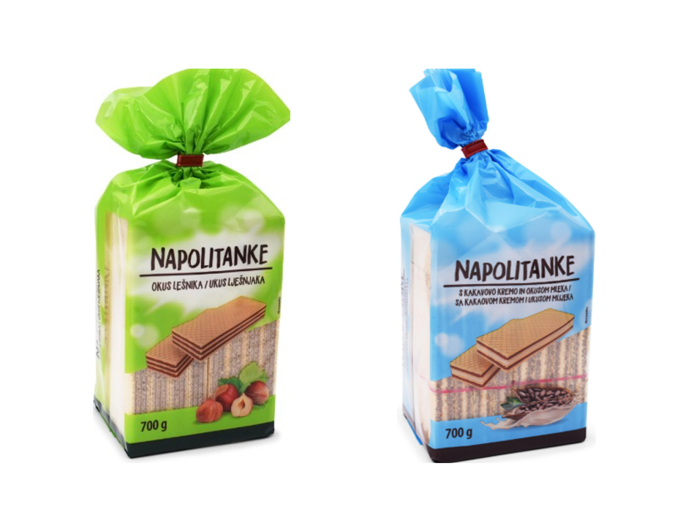

Podaci o proizvodu:
Maloprodaja: Eurospin Hrvatska d. o. o., Vukovina, Velika Gorica

Obavijest se odnosi isključivo na proizvod sa gore navedenim podacima

